Міністерство освіти та науки України

Національний технічний університет України
«Київський політехнічний інститут імені Ігоря Сікорського»
Факультет інформатики та обчислювальної техніки

Кафедра інформатики та програмної інженерії

ЗВІТ
з дисципліни: «Програмування веб-застосувань»
Практична робота №7
Маніпуляція DOM за допомогою JavaScript

Виконав:
Студент ІI курсу
групи ІП-56
Майстренко З.Л.

Перевірив:
Ковтунець О.В.

2026
https://github.com/xHarz2/Bulletin-board-7

1. Мета роботи
Навчитися працювати з деревом DOM засобами чистого JavaScript: вибирати елементи сторінки через querySelector, змінювати їхній вміст, атрибути й класи, створювати та видаляти елементи динамічно (createElement, append, remove) і на основі цих прийомів вивести на сторінку список даних свого варіанта замість статичної розмітки-заглушки.
2. Аналіз вимог варіанта 18 («Дошка сусідських оголошень») Згідно з технічним завданням, необхідно:
- Контейнер для рендеру: #listings-list.
- Елемент, що створюється: <article> на кожне оголошення.
- Поля: <h3> — заголовок (title), <p> — категорія (category) та інші текстові елементи.
- Атрибут: data-days-ago зі значенням віку оголошення.
- Клас-умова: outdated, якщо daysAgo > 14.
- Підсумок: оновити текст елемента #listings-count (кількість активних оголошень).
3. Хід роботи
- В index.html додано ідентифікатори контейнера (#listings-list) та підсумкового лічильника (#listings-count).
- У файлі script.js за допомогою document.querySelector() знайдено статичні картки-заглушки з класом .static-card, після чого їх програмно видалено методом .remove().
- Оголошено функцію renderAds(adsArray), яка очищає контейнер (innerHTML = '') і за допомогою циклу for...of перебирає масив об'єктів.
- Усередині циклу через document.createElement() створено елементи <article>, <h3>, <img>, <span> (для бейджа категорії) та <p>.
- Елементи заповнено даними з масиву. Реалізовано динамічне призначення кольору для бейджів різних категорій (включно із забезпеченням стандарту контрастності WCAG AA для категорії «Тварини» — використано колір #9C4221).
- Через об'єкт dataset кожній картці призначено атрибут data-days-ago.
- Реалізовано умову: якщо daysAgo > 14, до картки додається клас .outdated через classList.add(), інакше інкрементується лічильник активних оголошень.
- Створені вузли зібрано разом та додано до DOM-дерева методом .append(). Оновлено вміст підсумкового елемента #listings-count.
- Проведено перевірку роботи скрипта у вкладці Elements (DevTools) браузера Google Chrome — структура згенерованих вузлів відповідає масиву даних.
- Проведено кросбраузерне тестування у браузері Opera та перевірено адаптивність згенерованих елементів (мобільне відображення) через Device Mode. Коректність верстки збереглася.
- Зміни зафіксовано в локальному репозиторії Git та відправлено на GitHub.
4. Результати роботи

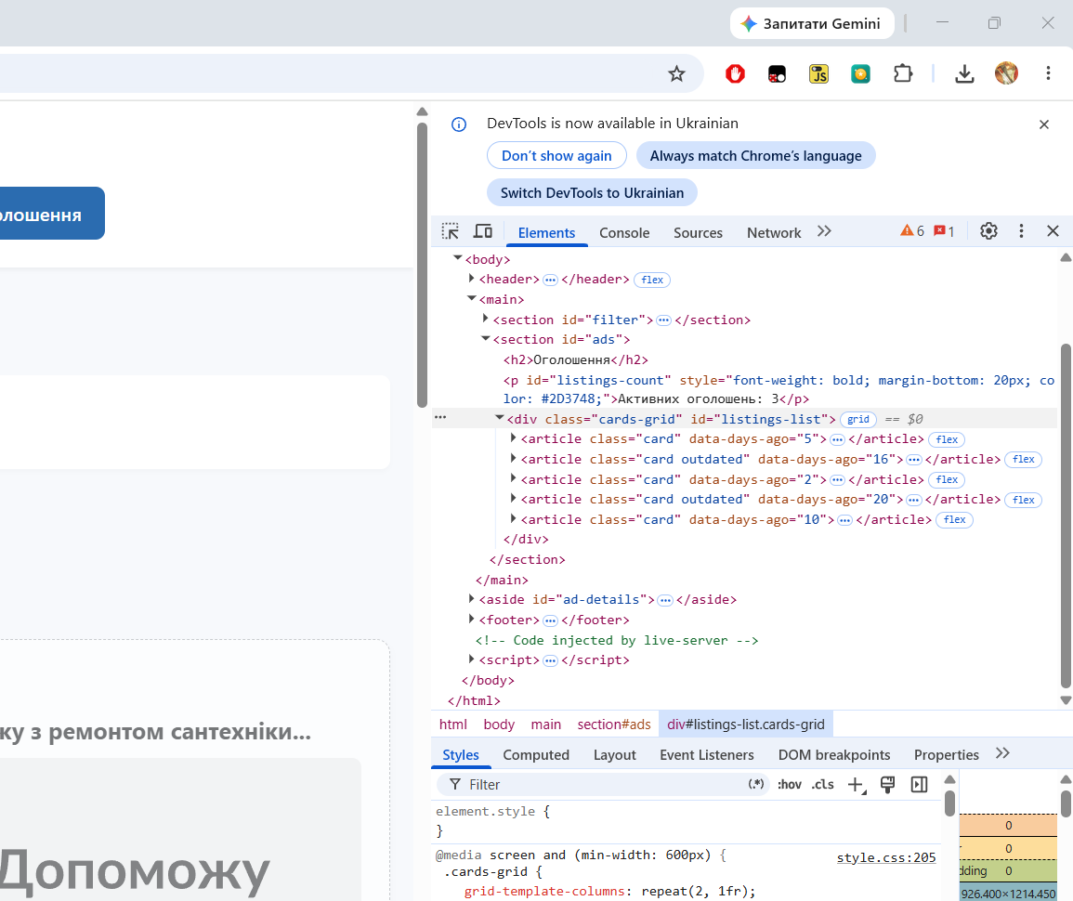

Рисунок 1 — Динамічно згенерована структура DOM-дерева у вкладці Elements браузера Google Chrome



Рисунок 2 — Кросбраузерне тестування: коректне відображення згенерованих карток у браузері Opera

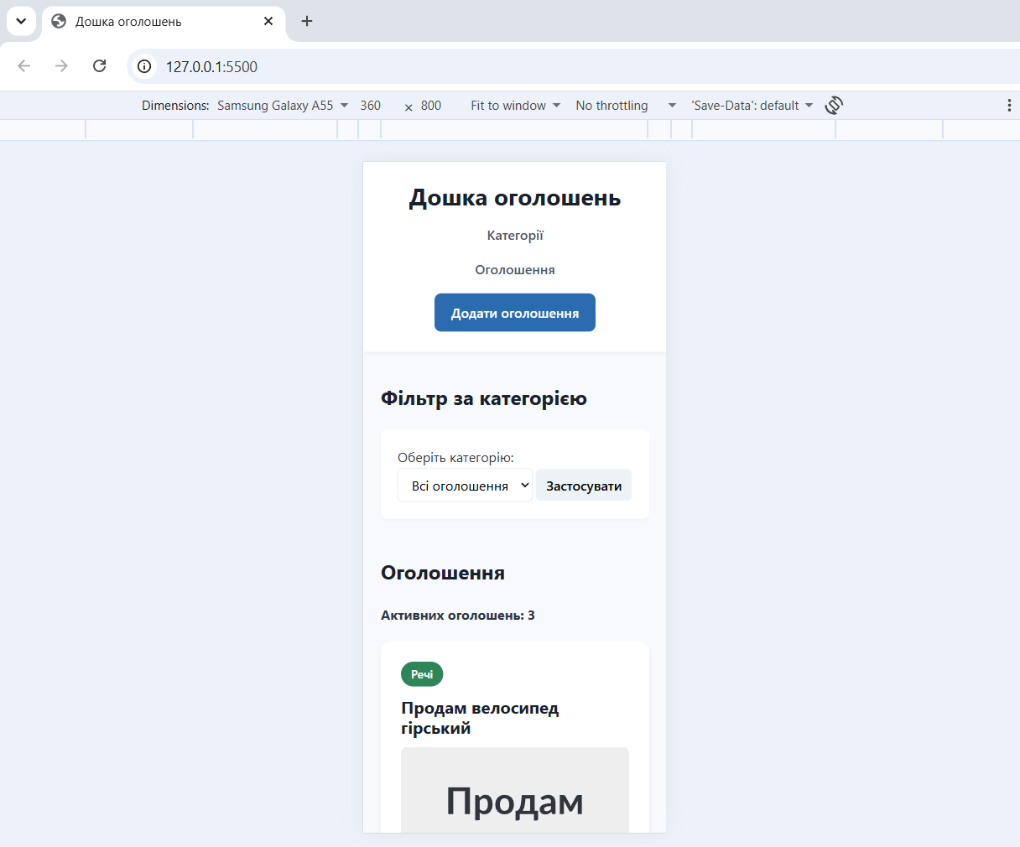

Рисунок 3 — Перевірка адаптивності: відображення згенерованих елементів на мобільному пристрої

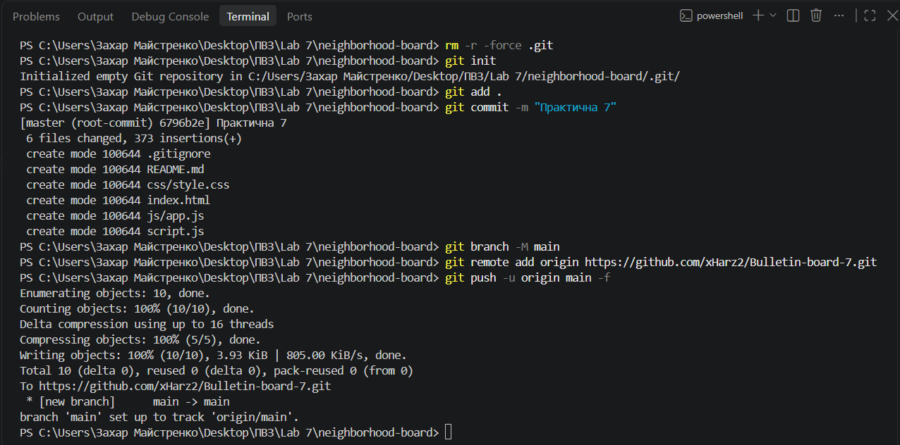

Рисунок 4 — Фіксація змін та відправлення коду до віддаленого репозиторію на GitHub

Висновок: Під час виконання практичної роботи було успішно засвоєно методи маніпуляції DOM-деревом за допомогою чистого JavaScript. На практиці застосовано створення вузлів (createElement), їх наповнення (textContent, модифікація стилів та класів через classList) та інтеграцію в структуру документа (append). В результаті статичну HTML-розмітку успішно замінено на динамічний рендер масиву об'єктів з автоматичним підрахунком підсумкової статистики. Додаткове кросбраузерне тестування та перевірка в режимі емуляції мобільних пристроїв підтвердили, що динамічно створені елементи повністю успадковують CSS-правила, зберігаючи адаптивність і коректність дизайну на будь-яких екранах.

